ЭКОЛОГИЧЕСКИЕ УСЛУГИ

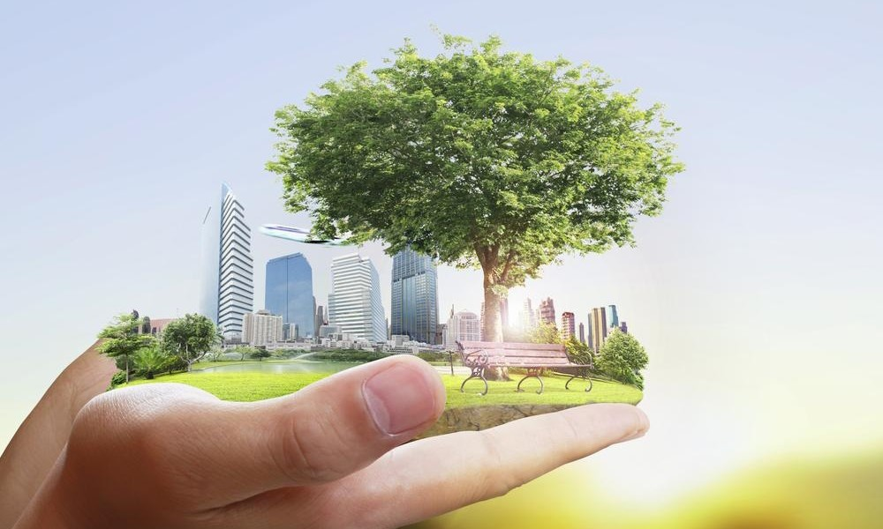

Квалифицированные специалисты кафедры экологии предоставляют услуги предприятиям и организациям по совершенствованию природоохранной деятельности:
- Разработка норматива допустимого сброса (НДС) загрязняющих веществ в поверхностные водные источники.
- Расчет допустимых концентраций при сбросе сточных промышленных предприятий вод в городскую сеть водоотведения.
- Разработка экологического паспорта предприятия. Согласно статье 37 Закона Республики Беларусь «Об охране окружающей среды» от 26.11.1992 г. №1982-XII при эксплуатации зданий, сооружений и иных объектов юридические лица и индивидуальные предприниматели обязаны вести экологический паспорт предприятия.
- Оформление документов на получение разрешения на специальное водопользование.
- Расчёт норм водопотребления и водоотведения для технологических процессов.
- Обследование очистных сооружений с целью определения эффективности их работы.
- Проведение гидробиологических исследований с расчетом индекса сапробности воды водоемов и водотоков.
- Проведение исследований активного ила аэротенков очистных сооружений.
- Проведение геоботанического анализа фитоценозов городских парков.

ECOLOGICAL SERVICES

The University staff members of the Department of ecology provide a range of services to the enterprises and organizations on development of environment-protection activities:
- Elaboration of the standard for the permissible discharge (PD) of pollutants into surface water sources.
- Calculation of permissible concentrations at discharge of sewage industrial water enterprises into the city network of water disposal
- Development of a company environmental passport. According to Article 37 of the Law of the Republic of Belarus "On Environmental Protection" of 26.11.1992. №1982-XII in the operation of buildings, structures and other objects, legal entities and individual entrepreneurs are obliged to maintain an environmental passport of the enterprise.
- Registration of documents for obtaining permission for special water use
- Calculation of water consumption and wastewater rates for technological processes.
- Inspection of treatment facilities to determine the effectiveness of their work.
- Hydrobiological survey with calculation of saprobity of water resources and water flows
- Carrying out investigations of active silt of the aeration tanks of treatment facilities
- Geobotanical analysis of phytocenosis of urban parks.

